YM-1705大陶瓷电容压力变送器

产品描述
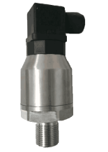
该压力变送器选用陶瓷电容压力传感器，经过高可靠性的放大电路及精密温度补偿，将被测介质的压力转换成标准电信号，高质量的传感器及完善的装配工艺确保了该产品的优异质量和性能。该产品各种参数均可订制，能够最大限度的满足客户的需要，广泛适用于烟草、矿业、等行业使用。

产品特点

· 抗冲击 兼容介质温度范围宽 耐颗粒物 绝压低压量程性能优异
· 抗干扰强，长期稳定性好
· 安装方便
· 采用激光打标，产品可溯源
YM-1705

产品应用
大陶瓷电容压力变送器

烟草烟丝气动输送
真空行业

技术参数

量程范围: -100KPa～2Mpa
压力方式: 表压、绝压、密封表压
测量介质: 与304/316不锈钢兼容的各种液体、气体或蒸汽
供电电源: 12V-36VDC
输出信号: 4～20mA等
适应温度: -40～125℃（介质）
综合精度: ±0.25％FS（典型） 0.5%
时间漂移: ≤±0.2％FS／年
温度漂移: ≤±0.05％FS／℃
补偿温度: 0～70℃
防护等级: IP65
过载能力: 1000％FS
稳定性: ±0.1％FS／年（典型） ±0.2％FS／年（最大）

外形结构（单位: mm）

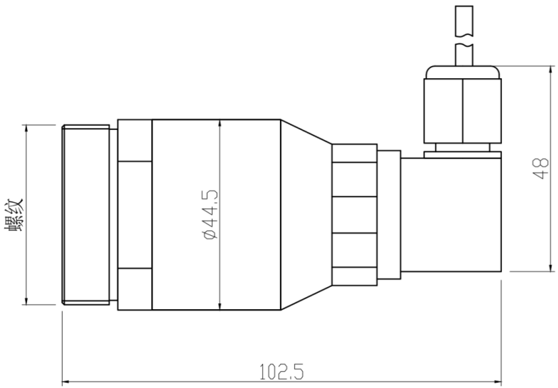

产品选型

产品型号: YM-1705
量程范围: 根据客户需求
螺纹类型: L1 M42*1.5
L2 用户指定
输出信号: S1 4-20mA S3 0-10V
S2 0-5V S4 RS485
SX 用户指定
精度: A1 0.5%
A2 0.25%
A3 0.1%
接线方式: J1 赫斯曼
J2 用户指定
信号线长度 L2m
供电电源: V1 12-36V
附加功能: F1 灌胶工艺
F2 抗变频器干扰
F3 用户指定
N 无附加要求
选型举例：YM-1705 0-10KPaL1S1A1J1Lm0V1N

